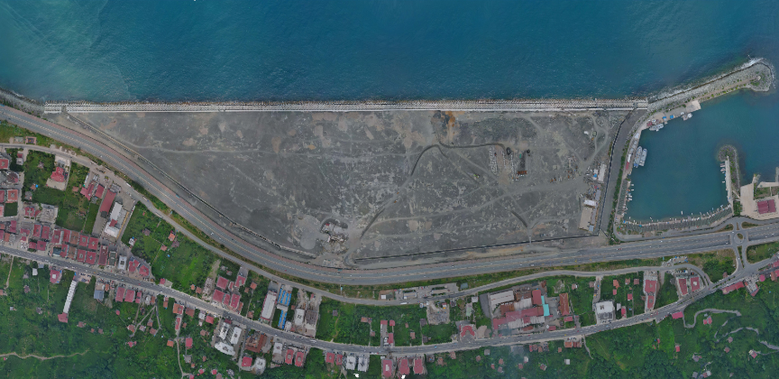
RİZE ŞEHİR HASTANESİ DENİZ DOLGU ALANI ONARIMI

Proje Bedeli : 500.000.000 TL
Başlangıç – Bitiş : 2024 –2024

